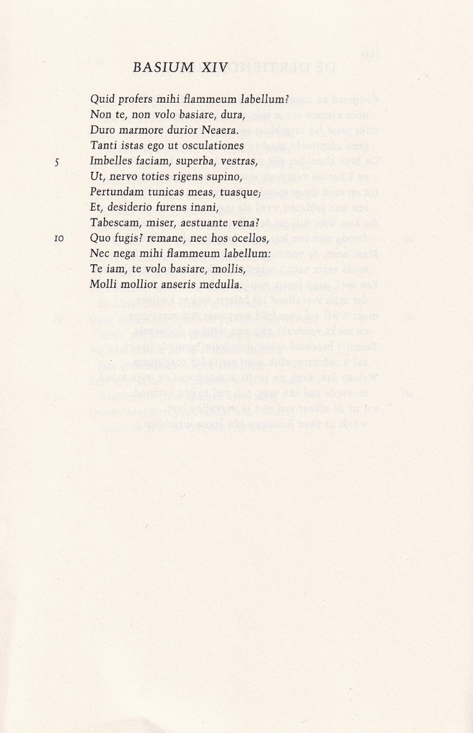

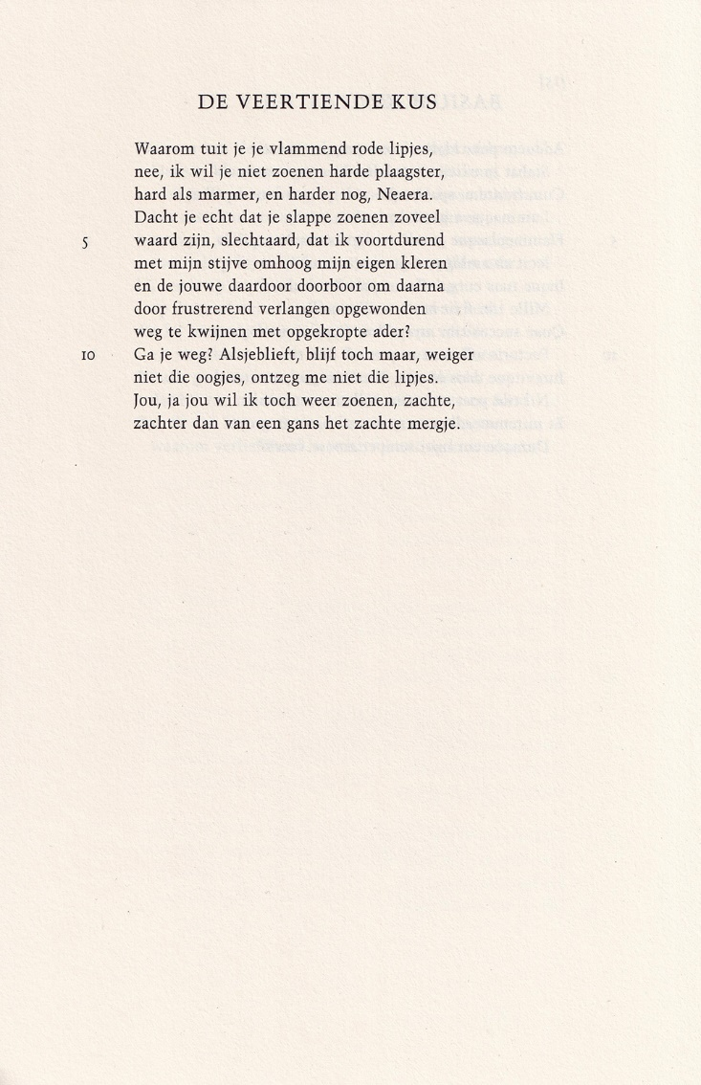

De dichter van het neo-Latijnse gedicht dat hier wordt gepubliceerd, haalde ik eerder aan in 2022.
Janus Secundus (1511-1536) was een van de belangrijkste Nederlandse schrijvers van zijn tijd. Hij werd door Montaigne op een lijn gesteld met het werk van Petrarca en Rabelais.
Zijn bekendste werk is “Basia”(kusjes) een voortgaan op het werk van de Romeinse dichter Catullus. Zoals de naam aangeeft zijn het liefdesgedichten met talloze verwijzingen naar en toespelingen op klassieke dichters en mythologie.
Zij zijn een aantal malen in het Nederlands vertaald, het laatst door J.P.Guépin in 1991.
In dit gedicht wordt expliciete taal gebruikt die een eerdere vertaler in regel 6-7 meende te moeten kuisen. Het beschrijft het afstoten en aantrekken in de liefde zoals vaak beschreven, hier beeldend vol zachte en harde woorden.
Het is met de vertaling ontleend aan de hierboven genoemde uitgave.

Dat ik van bandeloos verlangen razend En gloende drift, rampzalig zou verteren?
Een opmerking over de vertaling van regel 9: “aestuante vena” zou ik vertalen als “gestuwde ader” in overeenstemming met de medische term.

